Projet intergénérationnel : Votre histoire, notre histoire
Consignes et étapes du travail (45%)

Les objectifs:

- Parmi les objectifs présentés, est-ce que certains ne répondent pas à un objectif de vos cours, si oui le ou lesquels Le 5 me semble plus un souhait qu’un objectif. Le reste semble pouvoir se coller à mon cours.
- Dans le même sens, y-a-t-il des objectifs que vous aimeriez ajouter?
- Sont-ils clairement définis?
Le 4: l’esprit critique et d’ouverture vis-à-vis la perception ... pourrait être reformulé et simplifié
Le 5: voir commentaire ci-dessus, développer ses qualités humaines me semble assez générique, peut-être trop?

J’aimerais bien pouvoir gaspésianiser (je viens de l’inventer) les consignes. Clairement, mes étudiants font faire de l’histoire gaspésienne dans le cadre plus large qu’est l’histoire du Québec. Mais les thématiques choisies devront être gaspésiennes si on veut avoir des gens à interviewer.

Objectifs
- Effectuer une étude de cas en lien avec l’histoire du Québec par l’entremise d’une entrevue semi-dirigée
- Appliquer la méthode historique sur une réalité humaine
- Lier les différents concepts abordés dans le cours par l’analyse d’un récit de vie en lien avec un ou des événements ayant construit le Québec d’aujourd’hui
- Construire son esprit critique et d’ouverture vis-à-vis la perception d’une situation historique
Autre proposition : Apprendre à analyser une situation historique avec un esprit critique et d’ouverture.
- Développer ses qualités humaines en interagissant avec une personne aînée, témoin du passé
- Autre proposition : Développer des habiletés d’écoute et de communication dans le cadre d’une entrevue avec une personne aînée, témoin du passé.

- Contribuer au développement et à la pérennité des connaissances et du savoir de l’héritage historique du patrimoine québécois
Même processus d’équipe (voir cours complémentaire)
Planification du projet

- Les étapes par semaine vous conviennent-elles et si non, que devrait-on modifier? Mon défi sera de ‘’faire de la place’’ à ces étapes dans un échéancier déjà serré.
Le processus est clair. Il ressemble à celui de la démarche scientifique travaillé dans le cours de recherche qualitative. Y a-t-il un danger de doublon?
- Après avoir pris connaissance de l'ensemble des étapes, est-ce que le processus vous semble clair?
- Y-aurait-il des ajustements tels que des moments à modifier dans la ligne du temps du calendrier?
- Au cégep GIM, l’évaluation finale est entre 40 et 60%. Je comprends que le 25% de la fin se cumule avec les autres remises pour un total de 45%.

Planification du projet (Calendrier de la session)
- Semaine 1
  - ☐ Prendre connaissance des consignes et des étapes du projet
  - ☐ Se mettre en équipe de quatre personnes et envoyer le nom de coéquipiers à l’enseignant
  - ☐ Choisir trois thématiques en équipe parmi celles disponibles
- Semaine 2
  - ☐ Choix officiel de la thématique
  - ☐ Début de la recherche documentaire
  - ☐ Division des tâches entre les membres de l’équipe
- Semaine 3
  - ☐ Présentation et évaluation formative du plan en classe
- Semaine 4
  - ☐ Continuer le travail de recherche documentaire
- Semaine 5
  - ☐ Remise de la recherche documentaire (15%)
  - ☐ Début de la construction du schéma d’entrevue : répartition des tâches entre les membres de l’équipe
  - ☐ Jumelage avec la personne aînée
  - ☐ Organisation pour la prise de rendez-vous entre la semaine 8 et 10
  - ☐ Construction du schéma d’entrevue et validation formative en classe
- Semaine 6
  - ☐ Construction du schéma d’entrevue et validation formative en classe
- Semaine 7
  - ☐ Remise du schéma d’entrevue (5%)
- Semaine 8
  - ☐ Correction des questions d’entrevue
  - ☐ Validation de la date d’entrevue
  - ☐ Préparation du matériel et prétest du matériel
- Semaine 9 et 10
  - ☐ Passation des entrevues
- Semaine 10 à 12
  - ☐ Saisie des données de l’entrevue ; écrire un court résumé des éléments-clés ainsi que des citations pertinentes.
  - ☐ Plan de travail de la rédaction du rapport d’entrevue
  - ☐ Écriture et correction du rapport d’entrevue
- Semaine 13
  - ☐ Remise du rapport d’entrevue (25%)

Recherche documentaire

- Est-ce que les étapes vous conviennent? oui
- Y-a-t-il besoin d'ajouter un exemple de page titre ou c'est quelque chose de connu dans tous les cégeps? Non, là-dessus nous avons nos propres outils
- Le nombre de pages vous semble-t-il suffisant? Sinon, combien conviendrait selon les sections?
- Serait-il pertinent de joindre un plan d'une recherche documentaire comme exemple? Oui, absolument

Étape 1 : Recherche documentaire (15%) ; Remise :
Canevas du travail écrit :
- Page titre selon les normes de présentation (1p.)
- Table des matières (1p.) option
- Introduction (2/3 p.)
- Description historique de l’événement choisi (5 à 6 p.)
- Ouverture sur l’entrevue à venir avec un objectif de recherche (1p.)
- Liste de références
Sections du travail
Introduction (diviser en paragraphe pour chaque sujet) :
Sujet amené : introduire le projet : période historique précise, utilisez des articles de périodique, des citations pertinentes, le tout en indiquant vos références.
⚠️ Attention : il est parfois facile de tomber dans le piège du : « depuis que l’homme existe » ou « depuis des temps immémoriaux » ! Présentez plutôt quelque chose de saisissant qui captivera votre personne lectrice.
Sujet posé : indiquer la question de recherche et son orientation historique
- Sujet divisé : présenter les grandes phases historiques que vous allez aborder dans le travail (ici, il s’agit donc de votre plan)
Développement : description historique de l’événement choisi :
Vous avez choisi un sujet historique en lien avec le Québec que vous aborderez avec une personne aînée. Cette partie du travail vous permet d’effectuer une recherche sur cet événement, d’en identifier les faits marquants ainsi que la chronologie afin de vous aider à comprendre et à contextualiser votre future rencontre. Vous pouvez construire cette section de manière chronologique ou thématique, selon ce qui vous paraît le plus cohérent.
- Toute nouvelle information doit être soutenue par une source fiable, valide et récente en référence courte entre parenthèses.
- Toute utilisation de l’lA entraînera la note de 0 pour le travail pour tous les membres de l’équipe.
Conclusion :
Dans la conclusion, il ne faut pas seulement résumer ce qui vient d’être présenté comme dans un texte d’un cours de français.
Ici, il vous faut faire une ouverture sur la future entrevue à venir.
1er paragraphe : présenter la possibilité de développer d’autres types de connaissances sur l’événement.
2e paragraphe : introduire l’objectif de recherche :
Indiquer comment vous allez y répondre à l’aide d’une entrevue. Présenter les avantages.
Liste de références
Pour ce travail, il vous faudra remettre une liste de références de six à huit sources fiables et variées. Vous devrez suivre les normes de présentation en Sciences humaines pour chacun des types de sources.
Aucune source qui est n’est pas citée dans le travail ne doit se retrouver dans la liste de références.
Les types de source possibles sont les suivantes :
- Ouvrages de référence (atlas, dictionnaires, encyclopédies),
- Livres,
- Articles de périodiques,
- Articles de journaux,
- Documents audiovisuels,
- Mémoires ou thèses,
- Sites Internet gouvernementaux (attention, il faut user de son esprit critique, car même les documents gouvernementaux peuvent être subjectifs).
Voici une liste de revues historiques pour votre recherche :
Périodique numérique : Cahier d’histoire
Périodique numérique : Les Cahiers des Dix
Périodique numérique: Cap-aux-Diamants (Histoire du Québec)
Périodique : Courrier international
Périodique numérique : Études d’histoire religieuse
Périodique : Geo histoire
Ressource numérique = Globe : revue internationale d’études québécoises
Ressource électronique : Histoire Québec
Histoire sociale : revue canadienne
Revue L’Histoire
Revue Historia
Ressource électronique : Journal of the Canadian Historical Association = Revue de la Société historique du Canada
Le Monde diplomatique
National geographic France
Revue d’histoire de l’Amérique française
Ressource électronique : Urban history review = Revue d'histoire urbaine

Exemple d’un plan de travail :
Plan de rédaction : La conquête britannique de la Nouvelle-France
Page titre
Table des matières
Introduction (3 paragraphes)
- Sujet amené
- Introduction captivante : citation d’un historien ou extrait d’un article de périodique (ex. Cap-aux-Diamants ou Revue d’histoire de l’Amérique française) sur l’impact de la conquête.
- Présentation de la période : 1759-1763, guerre de Sept Ans, chute de Québec.
- Référence à une source pertinente.
- Sujet posé
- Question de recherche : Comment la conquête britannique de la Nouvelle-France a-t-elle transformé les structures politiques, sociales et culturelles du territoire québécois ?
- Sujet divisé (plan du travail)
- Contexte historique avant la conquête
- Déroulement militaire et diplomatique de la conquête
- Conséquences sur la population et les institutions
- Ouverture vers une entrevue avec une personne aînée pour explorer la mémoire collective de cet événement
Développement (5 à 6 pages) : plan en chronologie
1. Contexte historique
- Situation de la Nouvelle-France avant 1759
- Relations franco-britanniques
- Guerre de Sept Ans et ses enjeux mondiaux
2. Déroulement de la conquête
- Bataille des Plaines d’Abraham (1759)
- Capitulation de Montréal (1760)
- Traité de Paris (1763)
- Sources : livres d’histoire, articles de périodiques, documents audiovisuels
3. Conséquences immédiates et à long terme
- Changement de régime politique
- Impact sur les Canadiens français : langue, religion, lois
- Réactions des Premières Nations
- Évolution de l’identité québécoise
- Sources : thèses, revues historiques, sites gouvernementaux
Conclusion (2 paragraphes)
- Ouverture sur d’autres types de connaissances
- Importance de la mémoire orale
- Limites des sources écrites et officielles
- Objectif de recherche et avantages de l’entrevue
Présentation de l’objectif de recherche : comprendre comment la mémoire de la conquête est transmise dans les familles québécoises.
- Justification du choix de l’entrevue : complémentarité entre histoire officielle et mémoire vécue.
- Approfondir la compréhension de l’événement à travers le vécu
- Avantages : humanisation de l’histoire, transmission intergénérationnelle
Liste de références (6 à 8 sources minimums variées)
- Livres : ouvrages sur la guerre de Sept Ans, la Nouvelle-France
- Articles de périodiques : Cap-aux-Diamants, Revue d’histoire de l’Amérique française
- Documents audiovisuels : reportages historiques
- Sites gouvernementaux : Bibliothèque et Archives Canada, Musée virtuel du Canada
- Thèses ou mémoires : disponibles via Érudit ou ProQuest

Schéma :
-Est-ce que vous travaillez avec les dimensions et les indicateurs ? oui
- À quel moment est donné le cours de méthode qualitative hiver
- Quel est votre choix de collecte de données (entrevue? Questionnaire…) généralement le questionnaire

Étape 2 : Construction d’un schéma d’entrevue (5%) ; Remise :
Maintenant que la recherche préparatoire est faite, il vous faut construire votre schéma d’entrevue pour la rencontre avec votre témoin de l’histoire.
1e étape : créer un schéma d’analyse conceptuelle à partir du travail de recherche documentaire.
- Cette activité se déroulera en classe.
2e étape : à partir de ce schéma, construire des questions ouvertes
3e étape : faire valider ses questions et remettre le schéma d’entrevue

Exemple d’un schéma d’analyse conceptuelle et d’entrevue d’un travail portant sur l’avènement des Patriotes dans l’objectif d’interviewer une personne aînée ayant vécu cette période.
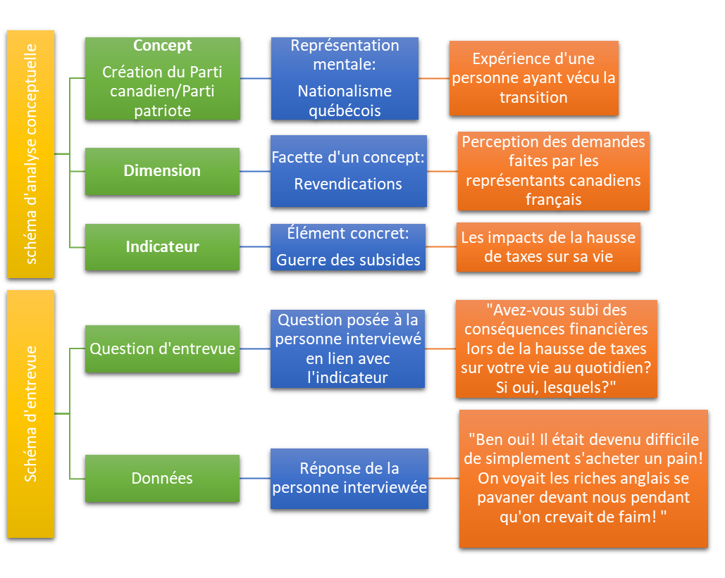
Cet exemple est inspiré de la figure « Du concept à l’entrevue », de Nicolas Jolicoeur, 2023.

Étape 3 : L’entrevue

Signature du formulaire de consentement avant l’entrevue
- Préparation à l’entrevue :
  - Vérification du matériel :
    - ordinateur,
    - micro,
    - caméra,
    - code vestimentaire adéquat,
    - feuilles avec les questions d’entrevue.
  - Validation de l’heure et du lieu de rendez-vous par le moyen de contact privilégié par la personne aînée.
⚠️ ATTENTION : l’entrevue doit OBLIGATOIREMENT être filmée.

Rapport d'entrevue

- Proposition de retirer les annexes
- Par section, est-ce que les consignes sont claires et les nombre de pages adéquat ? Oui, dans la mesure où ils sont en équipe. Par contre, au cégep GÎM, nous sommes tenus de procéder à une évaluation individuelle d’un travail d’équipe. Je vais voir avec les collègues, mais je ne crois pas que la seule conclusion individuelle suffise. De mémoire, on utilise aussi un genre de rapport d’autoévaluation et d’évaluations par les pairs du travail d’équipe.
- y-a-t-il un élément plus ou moins pertinent à modifier ?

Étape 4 : Rapport d’entrevue (25%) ; Remise :
Canevas du travail écrit :
- Page titre selon les normes de présentation (1p.),
- Table des matières (1p.),
- Introduction (1 p.),
- Chapitre 1 : section historique corrigée excluant l’introduction et la conclusion. Terminer ce chapitre par l’ouverture à l’entrevue et l’objectif (3-4 p.),
- Chapitre 2 : Méthodologie : Présentation de la méthode et du témoin (1 ½ p.),
- Chapitre 3 : Liens entre le témoignage et le contexte historique (3 -5 p.)
- Chapitre 4 : Critique historique (2 p.),
- Conclusion individuelle (une conclusion par membre de l’équipe) (1 p.),
- Liste de références (ne contenant que les sources utilisées dans le travail),

Sections du travail :
Introduction : diviser en trois paragraphes, un pour chaque section (1 p.)
- Sujet amené : introduire la thématique, utilisation d’une source comme référence, citation, etc.
- Sujet posé : question de recherche
- Sujet divisé : indiquer, sans faire une énumération, les aspects principaux abordés dans le travail.
Chapitre 1 (3 à 4 p.) :
- Vous insérez le travail de recherche historique que vous avez fait au préalable, corrigé et mis en contexte avec le reste du travail
Chapitre 2 : méthodologie (1 à 1 ½ p.) :
Présentation de la méthode utilisée :
- La méthode utilisée est la méthode historique. L’entrevue sert de tremplin à une analyse de source primaire par l’analyse des données recueillies. Vous devez expliquer en quoi ce travail suit la méthode historique.
« La méthode historique est la méthode employée pour constituer l’histoire ; elle sert à déterminer scientifiquement les faits historiques, puis à les grouper en un système scientifique » (Seignobos, C. (2014). La méthode historique appliquée aux sciences sociales (1-). ENS Éditions. https://doi.org/10.4000/books.enseditions.487).
Présentation du témoin de la période historique
Présentation objective et factuelle : capsules informatives
- Malgré le formulaire de consentement, il faut nommer la personne aînée avec anonymat dans le rapport final. Voici comment citer dans votre travail de recherche : Personne aînée (PA); ensuite vous pouvez toujours utiliser l’acronyme PA.
- Indiquez : âge, sexe, profession (actuelle ou passée), niveau de scolarité.
- Expliquez les raisons précises du choix de cette personne en lien avec le thème étudié (ex. : témoin direct d’un événement, rôle dans une organisation, expérience vécue dans un contexte historique précis).
Portrait de l’attitude lors de l’entrevue : pwp de cours
- Décrivez de manière neutre et respectueuse les traits de personnalité observés : attitude ouverte, réservée, émotive, hésitante, sur la défensive, etc.
- Notez toute évolution de l’attitude au cours de l’entrevue, en indiquant à quel moment et dans quel contexte cette évolution est survenue.
Formuler avec neutralité
- Utilisez un style factuel : « La PA a déclaré que… », « Selon ses souvenirs… », « Elle se rappelle avoir… ».
- Évitez les adjectifs à connotation positive ou négative : préférez « réservé » à « froid », « enthousiaste » à « passionné ».
- Présentez les émotions observées comme des faits : « La PA a souri en évoquant… », « Sa voix s’est brisée lorsqu’elle a parlé de… ».

Chapitre 3 : Liens entre le témoignage et le contexte historique (3 à 5 p.)
L’entrevue d’un témoin de l’histoire est en soi une source primaire. Par l’analyse de cette dernière, vous êtes en mesure de faire ressortir la vision et les sentiments qui vous ont été témoignés.
Insérer le contexte historique
- Situez l’événement ou la période : date(s), lieu(x), circonstances politiques, sociales, économiques, culturelles.
- Utilisez des références à des faits établis (lois, conflits, réformes, crises, etc.) pour ancrer le témoignage.
- Si nécessaire, précisez la situation dans l’histoire du Québec (ex. : Révolution tranquille, crise d’Octobre, référendum, industrialisation, immigration, etc.).

4. Présenter et analyser les sources
- Indiquez si la PA possède des documents matériels (photos, lettres, coupures de presse, journaux, objets).
- Mentionnez les sources complémentaires consultées pour vérifier ou enrichir le témoignage.
- Si un élément du récit n’est pas confirmé par d’autres sources, précisez-le en gardant un ton neutre.
Les citations : afin de comparer les propos de la PA et vos recherches, appuyez votre argumentaire à l’aide de citations tirées de l’entrevue. Pour chaque comparaison, insérez une citation.
⚠️ ATTENTION : essayez de choisir des extraits qui ne sont pas trop long soit moins de 40 mots.

Aide-mémoire !

- Faites ressortir les éléments principaux de vos entrevues qui vous ont permis de répondre à votre hypothèse/objectif de recherche. Indiquer les indicateurs, les dimensions, les redondances, les liens entre les informations fournies par vos sources.
  - Vous pouvez mettre des citations des entretiens entre guillemets.
  - Analysez seulement les données en lien avec l’objectif de recherche. (Donc, ne pas parler de TOUS vos résultats).
  - Il faut parler des résultats (ne pas les interpréter). Vous ne devez pas émettre votre opinion.
  - Ne mettez pas les questions, mais résumez les éléments essentiels et pertinents.

Chapitre 4 : Critique historique (2-3 p.)
Par l’analyse de votre entrevue, vous avez mis en lumière l’expérience de vie d’une personne qui a vécu un moment marquant de l’histoire du Québec. Par son interprétation de l’histoire, cette personne a permis d’en faire émerger une autre facette.
Cette dernière section sert à présenter et à comparer l’analyse historique préalable et une source primaire avec les souvenirs de la personne interviewée. Pour ce faire, vous devez questionnez et comparer les dires de la personne aînée avec une source primaire de l’époque qui confirme ou infirme ses propos :
Les sources primaires en histoire : « (…) sont souvent écrites (lettres, journaux intimes, affiches, traités politiques, etc.), mais aussi matérielles (pièces de monnaie, sculptures, vaisselle ou vêtements), audiovisuelles (une entrevue télévisée ou un film, par exemple) ou même, pour l’histoire récente, informatiques (comme les données statistiques). » (Gauthier, Breault-Duncan, Langlois et Déry. 2023, p.1).
Contextualiser la source :
- Lorsque la source est trouvée, il faut la contextualiser : le but, le ou les personnes autrices, la date, etc.
Faire la critique historique
- Distinguez les faits vécus directement des éléments rapportés par ouï-dire.
- Signalez les biais possibles : mémoire sélective, influence d’événements ultérieurs, interprétation personnelle.
- Soulignez ce que le témoignage apporte de nouveau ou d’original.

Conclusion individuelle (1/3 à 1 p. par personne) :
- Section 1 : revenir sur les points clés de l’entrevue, l’importance de ce processus pour la pérennité des connaissances historiques du Québec contemporain.
    - Section 2 : ouverture sur les nouvelles connaissances et les recommandations sur la manière d’en informer la population. Cette section doit se terminer avec les prospectives : Que pourriez-vous approfondir si vous poursuiviez votre recherche ou si d’autres personnes chercheuses s’y intéressaient ? Nommez deux pistes de recherche.

